- 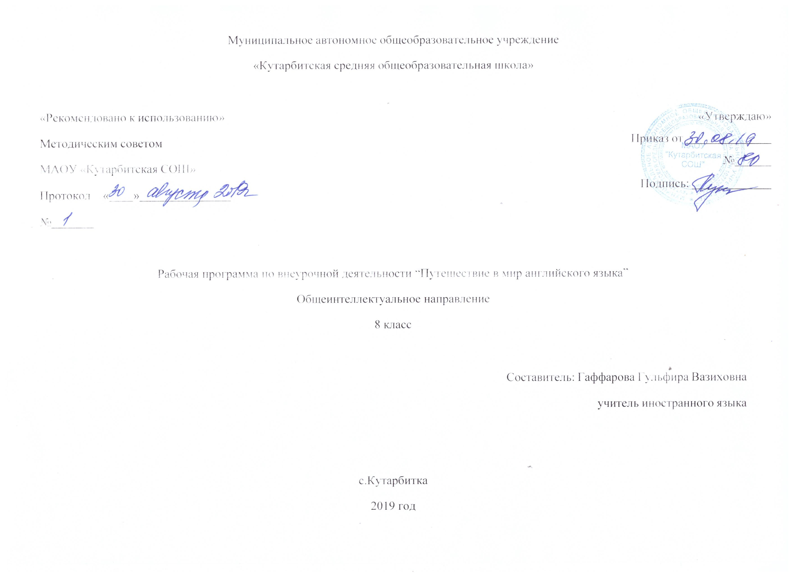1. Результаты освоения курса внеурочной деятельности

Коммуникативные умения
Говорение. Диалогическая речь
Выпускник научится вести комбинированный диалог в стандартных ситуациях неофициального общения, соблюдая нормы речевого этикета, принятые в стране изучаемого языка.
Выпускник получит возможность научиться брать и давать интервью.
Говорение. Монологическая речь
Выпускник научится:
• рассказывать о себе, своей семье, друзьях, школе, своих интересах, планах на будущее; о своём городе/селе, своей стране и странах изучаемого языка с опорой на зрительную наглядность и/или вербальные опоры (ключевые слова, план, вопросы);
• передавать основное содержание прочитанного текста с опорой или без опоры на текст/ключевые слова/план/вопросы.
Выпускник получит возможность научиться:
• делать сообщение на заданную тему на основе прочитанного;
Аудирование
Выпускник научится:
• воспринимать на слух и понимать основное содержание несложных аутентичных текстов, содержащих некоторое количество неизученных языковых явлений;
Выпускник получит возможность научиться:
• выделять основную мысль в воспринимаемом на слух тексте;
• отделять в тексте, воспринимаемом на слух, главные факты от второстепенных;
Чтение
Выпускник научится:
• читать и выборочно понимать значимую/нужную/запрашиваемую информацию в несложных аутентичных текстах, содержащих некоторое количество неизученных языковых явлений.
Выпускник получит возможность научиться:
• читать и полностью понимать несложные аутентичные тексты, построенные в основном на изученном языковом материале;
Языковая компетентность(владение языковыми средствами)
Фонетическая сторона речи
Выпускник научится:
• различать на слух и адекватно, без фонематических ошибок, ведущих к сбою коммуникации, произносить все звуки английского языка;
• соблюдать правильное ударение в изученных словах;
Выпускник получит возможность научиться:
• выражать модальные значения, чувства и эмоции с помощью интонации;
Орфография
Выпускник научится правильно писать изученные слова.
Выпускник получит возможность научиться сравнивать и анализировать буквосочетания английского языка иих транскрипцию.
Лексическая сторона речи
Выпускник научится:
• узнавать в письменном и звучащем тексте изученные лексические единицы (слова, словосочетания, реплики-клише речевого этикета), в том числе многозначные, в пределах тематики основной школы;
Выпускник получит возможность научиться:
• употреблять в речи в нескольких значениях многозначные слова, изученные в пределах тематики основной школы;
• находить различия между явлениями синонимии и антонимии;
Грамматическая сторона речи
Выпускник научится:
• оперировать в процессе устного и письменного общения основными синтаксическими конструкциями и морфологическими формами английского языка в соответствии с коммуникативной задачей в коммуникативно-значимом контексте;
• распознавать и употреблять в речи:
— различные коммуникативные типы предложений: утвердительные, отрицательные, вопросительные (общий, специальный, альтернативный, разделительный вопросы), побудительные (в утвердительной и отрицательной форме);
Выпускник получит возможность научиться:
• распознавать сложноподчинённые предложения с придаточными: времени с союзами for, since, during; цели с союзом so that; условия с союзом unless; определительными с союзами who, which, that;
• употреблять в речи предложения с конструкциями as... as; notso... as; either... or; neither... nor;
• употреблять в речи условные предложения реального характера (Conditional1 и 2);
• использовать в речи глаголы во временных формах действительного и страдательного залога: Present Simple, Present Continuous; Present Perfect,Past Simple, Past Continuous, Future Simple
• распознавать и употреблять в речи модальные глаголы can, could, must и их отрицательные формы и заменители.
- Содержание курса внеурочной деятельности с указанием форм организации и видов деятельности.
Раздел 1.Соединенное королевство Великобритании и Северной Ирландии. Географические особенности. (5 часов) Географическое положение и особенности Великобритании. Климат, Англия и Шотландия Уэльс и Северная Ирландия Природа. , Реки и озера Великобритании, Игра-соревнование на тему «Великобритания».
Раздел 2. Символы Соединенного королевства (флаг, герб, гимн, флористические символы) (4часа). Символы Соединенного Королевства. Флаг, герб, гимн, Флористические символ, Составление коллажа по теме «Символы Соединенного Королевства»
Раздел 3. Достопримечательности Великобритании (5 часов). Сады и парки Лондона, Музеи и театры , Букингемский дворец и другие резиденции королевской семьи, Стоунхендж, Биг Бен и здание парламента, Вестминстерское аббатство, Собор св. Павла, Лондонский Тауэр, Конкурс рисунков.
Раздел 4. Знаменитые люди Великобритании (5 часов) Уильям Шекспир, Роберт Бернс, Группа «Битлз», Проекты учащихся о знаменитых людях Великобритании
Раздел 5. Выдающиеся изобретения Британии (4 часа) Лучшие изобретения в Великобритании, которые потрясли мир
Проекты учащихся «Лучшие изобретения»
Раздел 6. Национальные традиции (3 часа) Trooping the Colors, Queen’s Christmas speech, Английский завтрак, английский чай, Английское садоводство
Раздел 7. Национальные праздники (3 часа). Рождество, Пасха, День святого Валентина, Хеллоуин, Guy Fawkes Night, Spring and Summer, Bank Holidays, Урок-праздник
Раздел 8. Немного обо всем (3 часа). Спорт в Великобритании, Характер англичан, манеры , Английские пословицы и их значение
Раздел 9. Обобщение усвоенных знаний (2 часа). Викторина: «Знаток английского», Защита проектов учащихся по теме «Великобритания»
Речевые умения. Говорение
Диалогическая речь.
Развитие у школьников диалогической речи на средней ступени предусматривает овладение ими умениями вести диалог этикетного характера, диалог-расспрос, диалог-побуждение к действию и диалог-обмен мнениями, а также их комбинации:
Речевые умения при ведении диалогов этикетного характера:
-начать, поддержать и закончить разговор;
-поздравить, выразить пожелания и отреагировать на них;
-выразить благодарность;
-вежливо переспросить, выразить согласие/ отказ.
Объем этикетных диалогов - до 4 реплик со стороны каждого учащегося.
Речевые умения при ведении диалога-расспроса:
-запрашивать и сообщать фактическую информацию (Кто? Что? Как? Где? Куда? Когда? С кем? Почему?), переходя с позиции спрашивающего на позицию отвечающего;
целенаправленно расспрашивать, «брать интервью».
Объем данных диалогов - до 6 реплик со стороны каждого учащегося.
Речевые умения при ведении диалога-побуждения к действию:
-обратиться с просьбой и выразить готовность/отказ ее выполнить;
-дать совет и принять/не принять его;
-пригласить к действию/взаимодействию и согласиться/не согласиться принять в нем участие;
-сделать предложение и выразить согласие/несогласие, принять его, объяснить причину.
Объем данных диалогов - до 4 реплик со стороны каждого учащегося.
Речевые умения при ведении диалога -обмена мнениями:
-выразить точку зрения и согласиться/не согласиться с ней;
-высказать одобрение/неодобрение;
-выразить сомнение;
-выразить эмоциональную оценку обсуждаемых событий (радость/огорчение, желание/нежелание);
-выразить эмоциональную поддержку партнера, в том числе с помощью комплиментов.
Объем диалогов - не менее 5-7 реплик со стороны каждого учащегося.
Монологическая речь.
Развитие монологической речи на средней ступени предусматривает овладение учащимися следующими умениями:
-кратко высказываться о фактах и событиях, используя основные коммуникативные типы речи (описание, повествование, сообщение, характеристика), эмоциональные и оценочные суждения;
-передавать содержание, основную мысль прочитанного с опорой на текст;
-делать сообщение в связи с прочитанным текстом.
-выражать и аргументировать свое отношение к прочитанному/услышанному.
Объем монологического высказывания - до 12 фраз.
Аудирование
Владение умениями понимать на слух иноязычный текст предусматривает понимание несложных текстов с разной глубиной и точностью проникновения в их содержание (с пониманием основного содержания, с выборочным пониманием и полным пониманием текста) в зависимости от коммуникативной задачи и функционального типа текста.
При этом предусматривается развитие следующих умений:
-прогнозировать содержание устного текста по началу сообщения и выделять основную мысль в воспринимаемом на слух тексте;
-выбирать главные факты, опуская второстепенные;
-выборочно понимать необходимую информацию в сообщениях прагматического характера с опорой на языковую догадку, контекст;
-игнорировать незнакомый языковой материал, несущественный для понимания.
Содержание текстов должно соответствовать возрастным особенностям и интересам учащихся 8-9 классов, иметь образовательную и воспитательную ценность.
Время звучания текста - 1,5-2 минуты.
Чтение
Школьники учатся читать и понимать аутентичные тексты с различной глубиной и точностью проникновения в их содержание (в зависимости от вида чтения): с пониманием основного содержания (ознакомительное чтение); с полным пониманием содержания (изучающее чтение); с выборочным пониманием нужной или интересующей информации (просмотровое/поисковое чтение).Содержание текстов должно соответствовать возрастным особенностям и интересам учащихся 8-9 классов, иметь образовательную и воспитательную ценность, воздействовать на эмоциональную сферу школьников.
Независимо от вида чтения возможно использование двуязычного словаря.
Чтение с пониманием основного содержания текста осуществляется на аутентичных материалах, отражающих особенности быта, жизни, культуры стран изучаемого языка.
Умения чтения, подлежащие формированию:
-определять тему, содержание текста по заголовку;
-выделять основную мысль;
-выбирать главные факты из текста, опуская второстепенные;
-устанавливать логическую последовательность основных фактов/ событий в тексте.
Объем текста - до 500 слов.
Чтение с полным пониманием текста осуществляется на облегченных аутентичных текстах разных жанров. Умения чтения, подлежащие формированию:
-полно и точно понимать содержание текста на основе его информационной переработки (языковой догадки, словообразовательного и грамматического анализа , выборочного перевода, использование страноведческого комментария);
-оценивать полученную информацию, выразить свое мнение;
-прокомментировать/объяснить те или иные факты, описанные в тексте.
Объем текста - до 600 слов.
Чтение с выборочным понимание нужной или интересующей информации предполагает умение просмотреть аутентичный текст, (статью или несколько статей из газеты, журнала, сайтов Интернет) и выбрать информацию, которая необходима или представляет интерес для учащихся.
Письменная речь
Овладение письменной речью предусматривает развитие следующих умений:
-делать выписки из текста;
-писать короткие поздравления с днем рождения, другими праздниками, выражать пожелания; (объемом 30-40 слов, включая написание адреса);
-заполнять бланки (указывать имя, фамилию, пол, возраст, гражданство, адрес);
-писать личное письмо по образцу/ без опоры на образец (расспрашивать адресат о его жизни, делах, сообщать то же о себе, выражать благодарность, просьбу), используя материал одной или нескольких тем, усвоенных в устной речи и при чтении, употребляя необходимые формулы речевого этикета (объем личного письма 80-90 слов, включая адрес).
Графика и орфография
Знание правил чтения и написания новых слов, отобранных для данного этапа обучения и навыки их применения в рамках изучаемого лексико-грамматического материала. Фонетическая сторона речи. Навыки адекватного произношения и различения на слух всех звуков английского языка; соблюдение правильного ударения в словах и фразах. Членение предложений на смысловые группы. Соблюдение правильной интонации в различных типах предложений. Дальнейшее совершенствование слухо-произносительных навыков, в том числе применительно к новому языковому материалу.
Лексическая сторона речи
Расширение объема продуктивного и рецептивного лексического минимума за счет лексических средств обслуживающих новые темы, проблемы и ситуации общения. К лексическим единицам, усвоенным школьниками ранее, добавляются около 300 новых лексических единиц, в том числе наиболее распространенные устойчивые словосочетания, оценочная лексика, реплики-клише речевого этикета, отражающие культуру стран изучаемого языка. Развитие навыков их распознавания и употребления в речи. Расширение потенциального словаря за счет интернациональной лексики и овладения новыми словообразовательными средствами:
1)аффиксами
-глаголов dis- (discover), mis- (misunderstand); - ize/ise (revise);
-существительных -sion/tion (impression/information), -ance/ence (performance/influence) , -ment (development),-ity (possibility);
-прилагательных -im/in (impolite/informal), -able/ible ( sociable/possible), - less (homeless), -ive (creative), inter- (international);
2) словосложением: прилагательное + прилагательное ( well-known) , прилагательное + существительное ( blackboard);
3) конверсией: прилагательными, образованными от существительных ( cold - cold winter).
Грамматическая сторона речи
Расширение объема значений грамматических явлений, изученных во 2-7 или 5-7 классах, и овладение новыми грамматическими явлениями.Знание признаков и навыки распознавания и употребления в речи всех типов простых предложений, изученных ранее, а также предложений с конструкциями as... as, not so ....as, either... or, neither ... nor; условных предложений реального и нереального характера (Conditional I and II), а также, сложноподчиненных предложений с придаточными: времени с союзами for, since, during; цели с союзом so that; условия с союзом unless; определительными с союзами who, which, that.Понимание при чтении сложноподчиненных предложений с союзами whoever, whatever, however, whenever; условных предложений нереального характера Conditional III (If Pete had reviewed grammar, he would have written the test better.), конструкций с инфинитивом типа I saw Peter cross/crossing the street. He seems to be a good pupil. I want you to meet me at the station tomorrow, конструкций be/get used to something; be/get used to doing something.Знание признаков и навыки распознавания и употребления в речи глаголов в новых для данного этапа видо-временных формах действительного (Past Continuous, Past Perfect, Present Perfect Continuous, Future-in-the-Past) и страдательного (Present, Past, Future Simple in Passive Voice) залогов; модальных глаголов (need, shall, could, might, would, should); косвенной речи в утвердительных и вопросительных предложениях в настоящем и прошедшем времени; формирование навыков cогласования времен в рамках сложного предложения в плане настоящего и прошлого. Навыки распознавания и понимания при чтении глагольных форм в Future Continuous, Past Perfect Passive; неличных форм глагола (герундий, причастия настоящего и прошедшего времени). Знание признаков и навыки распознавания и употребления в речи определенного, неопределенного и нулевого артиклей (в том числе и с географическими названиями); возвратных местоимений, неопределенных местоимений и их производных (somebody, anything, nobody, everything, etc.), устойчивых словоформ в функции наречия типа sometimes, at last, at least, etc., числительных для обозначения дат и больших чисел. Навыки распознавания по формальным признаками и понимания значений слов и словосочетаний с формами на -ing без различения их функций (герундий, причастие настоящего времени, отглагольное существительное).
- ТЕМАТИЧЕСКОЕ ПЛАНИРОВАНИЕ С УКАЗАНИЕМ КОЛИЧЕСТВА ЧАСОВ, ОТВОДИМЫХ НА ОСВОЕНИЕ КАЖДОЙ ТЕМЫ

№ | Раздел | Количество часов всего | Темы | Количество часов, отводимых на освоение темы
1 | Соединенное королевство Великобритании и Северной Ирландии. Географические особенности. | 5 часов | - Географическое положение и особенности Великобритании. Климат. | 1
1 |  | 5 часов | - Англия и Шотландия | 1
1 |  | 5 часов | - Уэльс и Северная Ирландия | 1
1 |  | 5 часов | - Природа. Реки и озера Великобритании | 1
1 |  | 5 часов | - Игра-соревнование на тему «Великобритания» | 1
2 | Символы Соединенного королевства (флаг, герб, гимн, флористические символы) | 4 часа | - Символы Соединенного Королевства. Флаг, герб, гимн | 1
2 |  | 4 часа | - Флористические символы | 1
2 |  | 4 часа | - Составление коллажа по теме «Символы Соединенного Королевства» | 1
2 |  | 4 часа | - Составление коллажа по теме «Символы Соединенного Королевства» | 1
3 | Достопримечательности Великобритании. | 5 часов | - Сады и парки Лондона | 1
3 | Достопримечательности Великобритании. | 5 часов | - Музеи и театры | 1
3 | Достопримечательности Великобритании. | 5 часов | - Букингемский дворец и другие резиденции королевской семьи | 1
3 | Достопримечательности Великобритании. | 5 часов | - Стоунхендж | 1
3 | Достопримечательности Великобритании. | 5 часов | - Биг Бен и здание парламента, Вестминстерское аббатство, Собор св. Павла, Лондонский Тауэр. Конкурс рисунков. | 1
4 | Знаменитые люди Великобритании. | 5 часов | - Уильям Шекспир | 1
4 | Знаменитые люди Великобритании. | 5 часов | - Роберт Бернс | 1
4 | Знаменитые люди Великобритании. | 5 часов | - Группа «Битлз» | 1
4 | Знаменитые люди Великобритании. | 5 часов | - Проекты учащихся о знаменитых людях Великобритании | 1
4 | Знаменитые люди Великобритании. | 5 часов | - Проекты учащихся о знаменитых людях Великобритании | 1
5 | Мистические места | 4 часа | - Загадочные места Великобритании. Стоунхендж. | 1
5 | Мистические места | 4 часа | - Проекты учащихся «Мистические места» | 1
5 | Мистические места | 4 часа | - Проекты учащихся «Мистические места» | 1
5 | Мистические места | 4 часа | - Проекты учащихся «Мистические места» | 1
6 | Национальные традиции | 3 часа | - Trooping the Colors, Queen’s Christmas speech | 1
6 | Национальные традиции | 3 часа | - Английский завтрак, английский чай | 1
6 | Национальные традиции | 3 часа | - Английское садоводство | 1
7 | Национальные праздники | 3 часа | - Рождество, Пасха, День святого Валентина | 1
7 | Национальные праздники | 3 часа | - Хеллоуин, Guy Fawkes Night, Spring and Summer Bank Holidays | 1
7 | Национальные праздники | 3 часа | - Урок-праздник | 1
8 | Немного обо всем. | 3 часа | - Спорт в Великобритании | 1
8 | Немного обо всем. | 3 часа | - Характер англичан, манеры | 1
8 | Немного обо всем. | 3 часа | - Английские пословицы и их значение | 1
9 | Обобщение усвоенных знаний | 2 часа | - Викторина: «Знаток английского» | 1
9 | Обобщение усвоенных знаний | 2 часа | - Защита проектов учащихся по теме «Великобритания» | 1
Итого: |  |  |  | 34

